Розы из пластилина своими руками.
Занятие с пошаговым фото «Розы из пластилина»
Пластилиновое чудо
Получилось у меня,
Розы в вазочке красивой
Постаралась я не зря!
Материал: пластилин, стека, доска
Ход работы:
Делим пополам пластилин синего цвета с помощью стеки
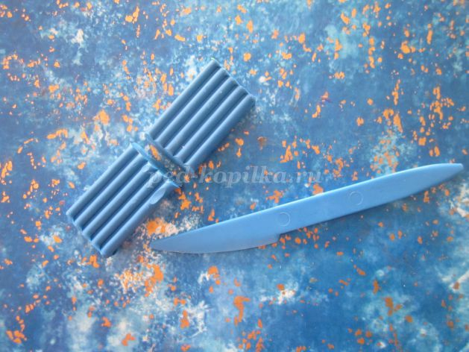
Теперь скатаем из половинки пластилина шар

Формируем вазу или горшочек
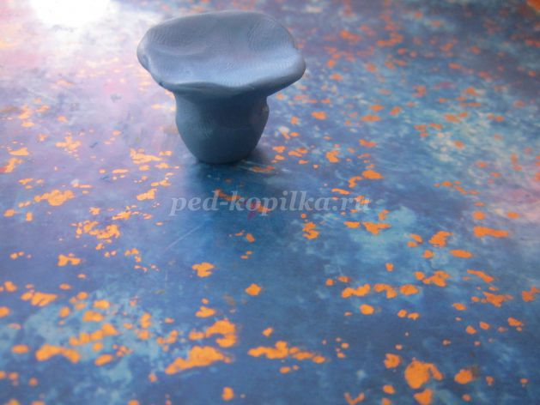
Теперь отрезаем стекой полоску зелёного пластилина

Разрезаем полоску на кусочки примерно 3-5 мм
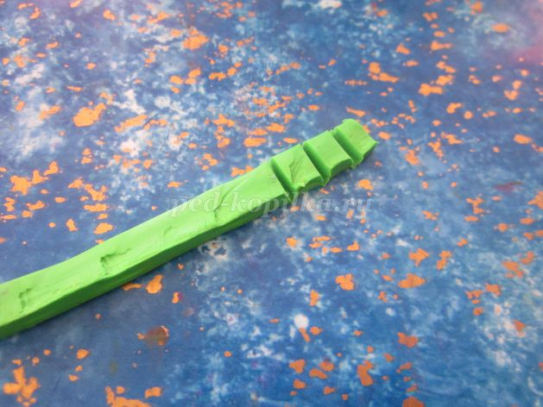
Скатываем из них шарики
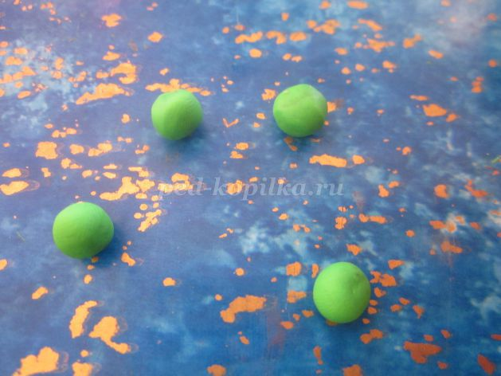
Двумя пальцами сплющиваем шарик

Придаем форму листика, пальцами прищипывая один край

С помощью стеки наносим прожилки, и прикрепляем листик к вазе
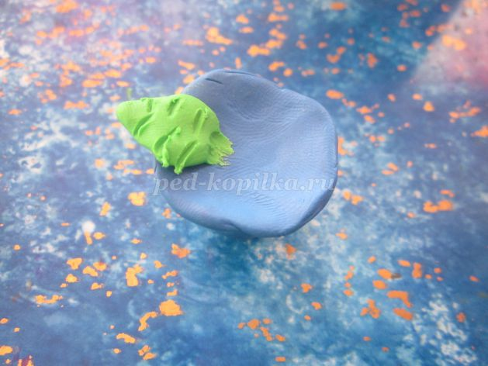
Тоже самое делаем с остальными листиками всего листиков получается 6 штук
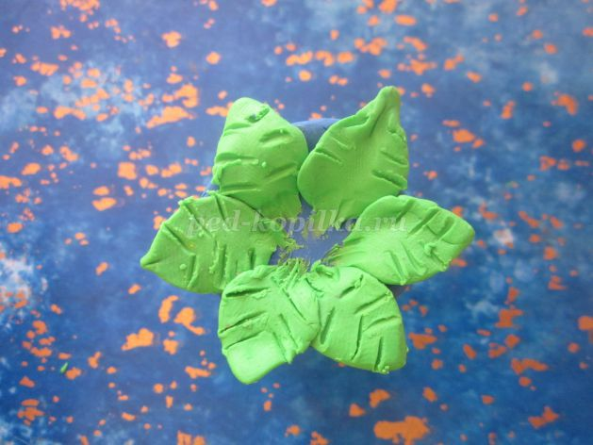
Для изготовления роз берём красный пластилин и отрезаем полоску при помощи стеки
Делим полоску на три части
Делаем из одной части колбаску
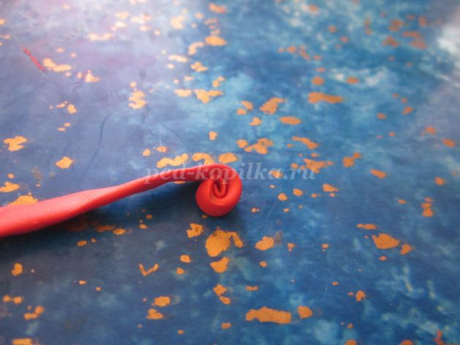
Сплющиваем пальцами
Теперь скручиваем
Вот такая получилась розочка
Прикрепляем розу к вазе
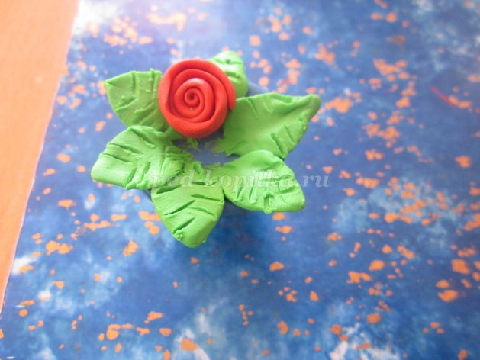
Также делаем розы из оставшихся двух частей.

И вот, что получается

